新 书 推 荐

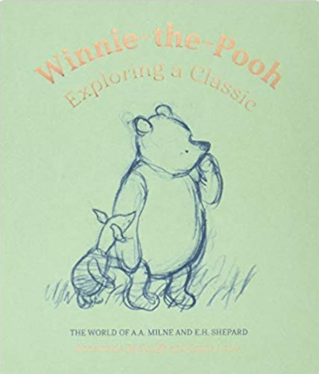
中文书名：《小熊维尼：探索经典》
英文书名：Winnie-the-Pooh: Exploring a Classic
作 者：Annemarie Bilclough and Emma Laws
出 版 社：V&A Publishing
代理公司：ANA/Jessica Wu
页 数：176页
出版时间：2017年12月
代理地区：中国大陆
审读资料：电子稿
类 型：艺术与设计

内容简介：

小熊维尼是有史以来最受喜爱、最成功的儿童角色之一。这本书是为了配合维多利亚和阿尔伯特博物馆的一个大型展览而出版的，通过作者A.A.米尔恩和插画家E.H.谢帕德的创造性合作，探索了小熊维尼和朋友们发展背后的迷人故事。《小熊维尼》第一版配有精美的原画，并附有手稿和出版书籍的摘录。《小熊维尼:探索经典》证明了小熊经久不衰的受欢迎程度。

作者简介：

安玛丽·比克拉夫（Annemarie Bilclough）是维多利亚和阿尔伯特博物馆文字和图像部门的助理馆长。
艾玛·劳斯（Emma Laws）是维多利亚和阿尔伯特博物馆弗雷德里克·沃恩儿童文学出版社馆长。

谢谢您的阅读！
请将反馈信息发至：吴伊裴（Jessica Wu）
安德鲁·纳伯格联合国际有限公司北京代表处
北京市海淀区中关村大街甲59号中国人民大学文化大厦1705室
邮编：100872
电话：010-82449901
传真：010-82504200
Email：jessica@nurnberg.com.cn
网址：http://www.nurnberg.com.cn
微博：http://weibo.com/nurnberg
豆瓣小站：http://site.douban.com/110577/

